MỘT SỐ GIẢI PHÁP NÂNG CAO HIỆU QUẢ ĐÀO TẠO TRỰC TUYẾN NGÀNH CÔNG NGHỆ ÔTÔ TRONG BỐI CẢNH
CÁCH MẠNG CÔNG NGHIỆP 4.0

(SOME SOLUTIONS TO IMPROVE THE EFFICIENCY OF ONLINE TRAINING IN AUTO TECHNOLOGY INDUSTRY IN THE CONCEPT
INDUSTRIAL REVOLUTION 4.0)

Đặng Thái Sơn¹, Nguyễn Thành Đức¹, Nguyễn Minh Thái¹, Nguyễn Thanh Hùng¹ |  | ¹Trường Cao đẳng Lý Tự Trọng TP. HCM  Email: dangthaison@lttc.edu.vn
Keywords: |  | TÓM TẮT:
E-learning, online education, industrial revolution 4.0, hocdienoto |  | Hiện nay, giáo dục trực tuyến đang là xu thế phát triển trên thế giới.  Với những thực nghiệm về việc giảng dạy trực tuyến trên thế giới, tại Việt Nam, và những thực nghiệm của tác giả đã cho thấy việc học trực tuyến có nhiều ưu điểm nhưng cũng có nhiều bất cập.  Vì vậy, để việc học trực tuyến hiệu quả nhất là: tập trung phát triển nhân lực để xây dựng cơ sở hạ tầng, và đào tạo trực tuyến phải được kết hợp với đào tạo truyền thống.  ABSTRACT:  Currently, online education is a growing trend in the world.  With the experiences of online teaching in the world, in Vietnam, and the author's experiments have shown that online learning has many advantages but also many disadvantages.  Therefore, for online learning to be most effective: focus on developing human resources to build infrastructure, and online training must be combined with traditional training.

- Mở đầu
Quá trình quốc tế hóa trong giáo dục diễn ra hết sức mạnh mẽ trong nhiều năm gần đây, số sinh viên quốc tế học tập tại các trường đại học Đức ngày càng tăng, họ có thể tham dự các khóa học trọn vẹn, hoặc có thể tham dự một phần các khóa học dựa theo hình thức học từ xa [7]
Cuộc Cách mạng công nghiệp lần thứ 4 (CMCN 4.0) với nền tảng là sự phát triển vượt bậc của công nghệ thông tin (CNTT), trí tuệ nhân tạo... Giáo dục trực tuyến mang nhiều ưu điểm vượt trội trong đào tạo đã làm thay đổi mạnh mẽ quá trình tự học do khả năng cá nhân hóa cũng như đáp ứng hiệu quả các hoạt động học tập của người học. Với việc học trực tuyến người học có thể khai thác nội dung học tập trực tuyến từ thiết bị di động, thiết bị CNTT, hay học tập trong mô hình trường trường học ảo ở bất kì đâu, bất kì lúc nào [4]
Khi đại dịch COVID – 19 bùng phát dường như đã đẩy mạnh quá trình phát triển của giáo dục trực tuyến. Dựa trên số liệu thống kê của UNESCO, tính đến ngày 23 tháng 3 năm 2020, trên toàn thế giới có 1,7 tỷ học sinh phổ thông và sinh viên đại học không thể đến trường. Con số này bằng 90 % tổng số học sinh sinh viên trên thế giới. Trong tình hình nghiêm trọng do sự bùng phát của COVID - 19, đa số các trường đại học chuyển sang dạy trực tuyến, và phần lớn trong số đó chưa tính đến những thách thức của việc dạy toàn bộ chương trình theo phương thức này [2]
Những tranh cãi về hiệu quả chi phí của việc học trực tuyến vẫn tiếp tục. Nhiều giảng viên và cán bộ quản lý cho rằng xây dựng và triển khai chương trình học trực tuyến tốn kém hơn so với mô hình đào tạo thông thường. Học trực tuyến cái gì và học như thế nào quan trọng hơn là phương thức triển khai [11]
Trường Cao đẳng Lý Tự Trọng là một trường chuyên về đào tạo nghề nên cũng không nằm ngoài quá trình phát triển đó. Việc đào tạo nghề theo phương pháp cũ sẽ không đạt hiệu quả cao khi phải giải cùng lúc hai bài toán là: thời gian đào tạo và tay nghề sinh viên sau khi ra trường. Do đó, việc ứng dụng công nghệ thông tin (CNTT) vào quá trình dạy và học là mục tiêu cấp bách, lâu dài. Quyết định sự thành công trong quá trình đào tạo.
Tuy nhiên, như đã đề cập đào tạo trực tuyến cũng có ưu nhược điểm của nó. Bài viết này đề cập các ưu nhược điểm của đào tạo trực tuyến và đề xuất một số giải pháp cơ bản góp phần nâng cao hiệu quả đào tạo trực tuyến tại các trường đại học trong bối cảnh CMCN 4.0.
- Kết quả nghiên cứu
  - Thực trạng đào tạo trực tuyến
    - Thực trạng đào tạo trực tuyến trên thế giới
Hơn 120 triệu sinh viên đã đăng ký vào các chương trình MOOC trong 10 năm qua. Có thể xem đây là một thành công, tuy tốc độ tăng trưởng đang chậm lại. Tuy nhiên, hầu hết sinh viên MOOC chỉ theo được 1 hoặc 2 mô - đun, và tỷ lệ hoàn thành đầy đủ khóa học chỉ là 3 %. Động cơ học tập của họ rất đa dạng: để giải trí, vì quan tâm đến chuyên môn, và có lẽ để thể hiện đẳng cấp khi nói rằng họ đã học “chương trình của Harvard hoặc MIT” [14]
Sinh viên dường như không quá hào hứng với các khóa học trực tuyến mà giờ đây họ buộc phải tham gia. Nhìn chung sinh viên dường như không hài lòng. Trước COVID - 19, chỉ một nhóm thiểu số giảng viên ở một số quốc gia có chút ít kinh nghiệm giảng dạy trực tuyến. Mặc dù hầu hết mọi người đều cố gắng, những giảng viên ở độ tuổi nhất định (vẫn chiếm đa số) thiếu cả kinh nghiệm và sự tự tin để học những phương pháp và công nghệ vừa mới vừa rất xa lạ này [13]
Mới đây báo cáo của Giáo dục Đại học Toàn cầu cho thấy 70 % chương trình đào tạo từ xa / trực tuyến xuyên quốc gia của Anh Quốc bắt đầu có từ trước năm 2000, và chỉ 4 % sinh viên từ xa nhập học vào các chương trình ra đời từ sau năm 2010. Điều này nói lên rằng đào tạo từ xa không phát triển những năm gần đây.
Ấn Độ và Trung Quốc đều phát triển nhanh đào tạo từ xa, thêm lựa chọn ngoài hệ đào tạo trên lớp, bao gồm các chương trình của đại học nước ngoài. Phải chăng mô hình hỗn hợp (nửa trong lớp - nửa trực tuyến) sẽ là chìa khoá giúp đào tạo trực tuyến đóng vai trò mạnh mẽ hơn cho giáo dục đại học xuyên biên giới .[12]
Từ những dữ liệu trên cho thấy, đào tạo trực tuyến muốn phát huy tối đa hiệu quả, thì phải kết hợp với đào tạo truyền thống. Vấn đề hiện tại là học trực tuyến cái gì và học như thế nào quan trọng hơn là phương thức triển khai như thế nào.
    - Thực trạng đào tạo trực tuyến tại Việt Nam
Hiện nay, CNTT ở Việt Nam đang có bước phát triển nhanh. Với 149 trường đại học, 412 trường cao đẳng nghề và trường trung cấp nghề có đào tạo CNTT, điện tử, viễn thông và an toàn thông tin, năm 2018 nguồn nhân lực CNTT của Việt Nam đạt 973.692 người [10]
Thực hiện chủ trương đổi mới GD-ĐT cùng với đẩy mạnh phát triển, ứng dụng CNTT, trong những năm qua, Nhà nước đã ban hành các văn bản khác nhau. Đối với đào tạo trực tuyến ở trình độ đại học, bộ GD-ĐT (2016) đã ban hành thông tư quy định việc ứng dụng CNTT trong quản lý, tổ chức đào tạo qua mạng đối với các đại học, học viện, trường đại học [8]; Thủ tướng Chính phủ (2019) đã phê duyệt Đề án nâng cao chất lượng giáo dục đại học giai đoạn 2019 – 2025 [15]. Nhằm xây dựng và phát triển cơ sở hạ tầng thông tin và truyền thông, Thủ tướng Chính phủ (2005) đã phê duyệt chiến lược phát triển CNTT và truyền thông Việt Nam đến năm 2010 và định hướng đến năm 2020 [16].
Trên thực tế, giáo dục trực tuyến đã không còn mới mẻ ở các nước trên thế giới, song ở Việt Nam mới chỉ bắt đầu phát triển một số năm gần đây, đồng thời với việc kết nối internet băng thông rộng được triển khai mạnh mẽ tới tất cả các trường học. Sự hữu ích, tiện lợi của giáo dục trực tuyến đã được khẳng định nhưng để đạt được thành công, các cấp quản lí cần có những quyết sách hợp lí. Việt Nam đã gia nhập Mạng E - learning châu Á (Asia E - learning Network - AEN) với sự tham gia của Bộ GD - ĐT, Bộ Khoa học - Công nghệ, Bộ Bưu chính - Viễn thông, ...
Điều này cho thấy, tình hình nghiên cứu và ứng dụng loại hình đào tạo này đang được quan tâm Việt Nam. Tuy nhiên, so với các nước trên thế giới, giáo dục trực tuyến (E - learning) ở Việt Nam mới chỉ ở giai đoạn đầu và còn rất nhiều việc phải làm để có thể tiến kịp các nước. Sự ra đời của CMCN 4.0 sẽ tạo đà cho phát triển mô hình dạy học trực tuyến mạnh mẽ hơn cho các trường họ. Chủ trương của Bộ GD - ĐT trong giai đoạn tới là tích cực triển khai các hoạt động xây dựng một xã hội học tập, mà ở đó mọi công dân (từ học sinh phổ thông, người học, các tầng lớp người lao động, ... ) đều có cơ hội được học tập, hướng tới việc: học bất kì thứ gì (any things), bất kì lúc nào (any time), bất kì nơi đâu (any where) và học tập suốt đời (life long learning) [4]
  - Các kết quả thực nghiệm của tác giả
Trong quá trình giảng dạy các học phần thuộc tổ điện ôtô từ năm 2008 đến nay tác giả nhận thấy: có 3 đối tượng sinh viên chính thường gặp trong quá trình giảng dạy:
- Một là các sinh viên bị mất căn bản về điện (do nhiều lý do, nhưng đa phần sinh viên đều ở tỉnh, nên điều kiện học tập không tốt), các sinh viên này dễ nản ngay từ học kì đầu do bị đuối, theo không kịp chương trình học. Giáo viên cũng gặp khó trong quá trình lấy lại căn bản cho các bạn này vì: chương trình học không có nhiều thời gian để dành thời gian lấy lại căn bản cho các bạn, nhiều bạn không thể tiếp thu nếu chỉ nghe giảng một vài lần.
- Hai là các sinh viên có kiến thức cơ bản, hoàn toàn có khả năng theo học các chương trình mà ít gặp khó khăn. Các sinh viên này thường chỉ có nhu cầu học đủ các kiến thức có trong chương trình, không có nhu cầu học thêm các kiến thức ngoài chương trình học.
- Và cuối cùng là các sinh viên vững các kiến thức cơ bản, ngoài việc học các kiến thức có trong chương trình học, các bạn còn có khao khát được trau dồi thêm nữa các kiến thức nâng cao. Tuy nhiên, điều này khó thực hiện được vì thời gian đào tạo ở trường có hạn, sự không đồng đều về chất lượng (có bạn giỏi, có bạn không giỏi …) nên giảng viên khó có thể truyền đạt các kiến thức nâng cao này cho số đông cả lớp.
Công việc và kiến thức giảng dạy thường xuyên lặp lại, đa phần các giảng viên tại khoa Động lực thường dạy trong một học kì, một học phần cho nhiều lớp. Tất nhiên, chất lượng giảng dạy ở các lớp sẽ không đảm bảo sự đồng đều tuyệt đối.
Nhu cầu về học điện, tìm hiểu về các hệ thống điện của anh em thợ, của người sử dụng xe (chủ xe, tài xế), của các bạn ở các tỉnh không có điều kiện lên các thành phố lớn để học rất nhiều. Mà hiện nay chưa có một kênh nào chuyên đào tạo, giảng dạy từ căn bản đến nâng cao miễn phí.
Sự phát triển bùng nổ về CNTT, các nền tảng mạng xã hội như Facebook, Youtube ngoài việc có thể tương tác với nhiều người, giúp lan tỏa nhanh, các nền tảng này còn có thể chứa được rất nhiều video với dung lượng có thể coi là vô tận. Do đó, trước đây để có thể tải nhiều video lên webside phục vụ người dùng, người quản trị web cần phải mua dung lượng rất lớn để lưu trữ. Nhưng hiện nay, chỉ cần nhúng các video từ Youtube qua webside thì người dùng hoàn toàn có thể sử dụng bình thường như trước đây các webside lưu trữ trên tài nguyên của mình.
Vì các lý do đó, tháng 10 năm 2019 tác giả đã thành lập ra 3 kênh để phục vụ các mục đích trên: kênh Facebook.com/hocdienoto, kênh Youtube.com/hocdienoto và webside Hocdienoto.com.
    - Sử dụng các ứng dụng mạng xã hội: Facebook.com/hocdienoto; Youtube.com/hocdienoto
10 mạng xã hội phổ biến hiện nay là: Facebook, Youtube, Twitter, Instagram, Flickr, Tumblr, Google Plus, Slide Share. Mỗi mạng xã hội có những ưu điểm riêng. Trong quá trình thực nghiệm tác giả đã sử dụng 2 trong số 10 kênh phổ biến này vì độ phổ biến của nó ở Việt Nam, dễ sử dụng, riêng đối với Youtube thì ngoài công cụ này Google còn có rất nhiều công cụ trong hệ sinh thái Google, giúp người dùng, và đặc biệt là các nhà sáng tạo gặp rất nhiều thuận lợi trong quá trình hoàn thiện sản phẩm của mình.
Facebook giúp giảng viên dễ tương tác với sinh viên, tốc độ lan tỏa nhanh. Tuy nhiên, môi trường Facebook ít phù hợp với môi trường học thuật do người dùng chủ yếu truy cập facebook để giải trí là chính. Trang facebook.com/hocdienoto được lập từ tháng 10/2019 hiện có 1.851 người thích, 2.085 người theo dõi (số liệu tính đến 22/05/2021).
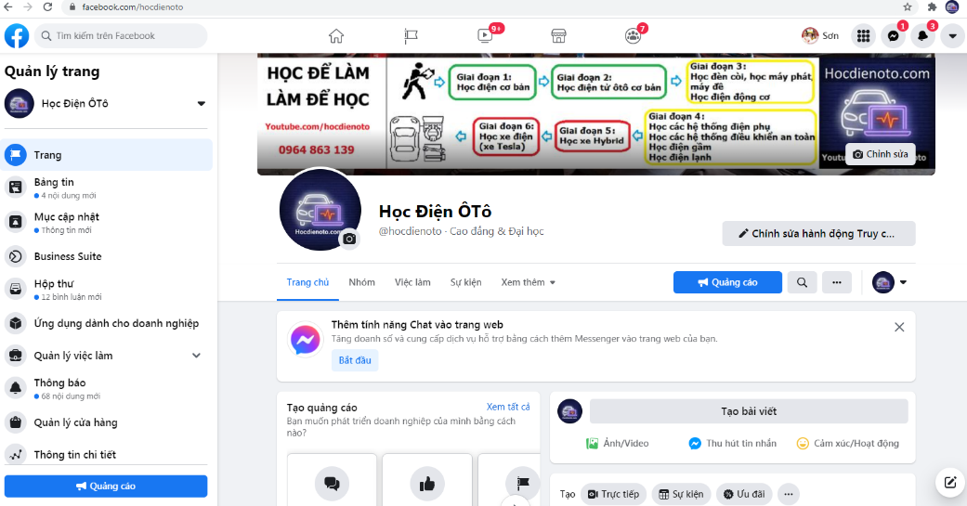
Hình 1: Trang chủ facebook.com/hocdienoto [17]
Facebook ngoài việc là một mạng xã hội tương tác giữa các thành viên liên tục, nhanh chóng. Thì nó còn có công cụ là các fanpage, trợ giúp việc bán hàng, trợ giúp các hoạt động giáo dục rất hữu ích. Các số liệu thống kê theo (hình 2): đối tượng người xem (độ tuổi và giới tính, theo độ hiệu quả, mức độ trung thành, tỷ lệ giữ chân …) từ đó giúp người sáng tạo có thể điều chỉnh các hoạt động, cũng như sáng tạo ra các video phù hợp với người dùng hơn. Do thời gian vừa qua tác giả chỉ chú trọng phát triển 2 kênh là youtube và webside nên sẽ dành nhiều thời gian để phân tích sự phát triển của 2 kênh này.
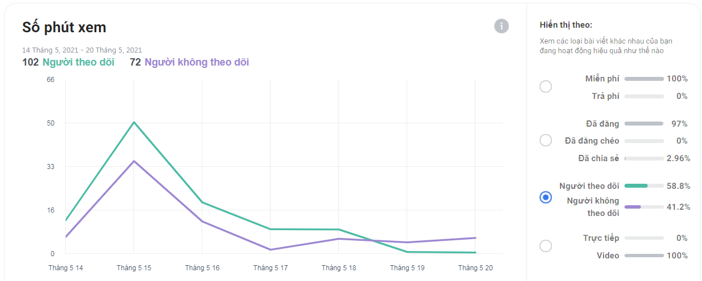
Hình 2: Các số liệu thống kê trên facebook.com/hocdienoto [17]
Youtube là nền tảng chủ yếu để chứa video, các bài học lý thuyết và thực hành được dàn dựng theo các video. Ưu điểm của việc học trên các video là sinh viên có thể học các kiến thức thực hành xen lẫn lý thuyết (nếu cần nhắc đến kiến thức lý thuyết) rất uyển chuyển.
Người học có thể xem lại dễ dàng các kiến thức, các thao tác mà mình không theo kịp. Việc này nếu ở một lớp học chính thức thì sẽ khó áp dụng (do có nhiều sinh viên, mà giảng viên cũng khó có thể có sẵn các mô hình, thiết bị để giải thích cho sinh viên hiểu). Nhược điểm của youtube là chỉ tương tác với người xem qua video, hạn chế tương tác bằng các bài viết, sơ đồ.
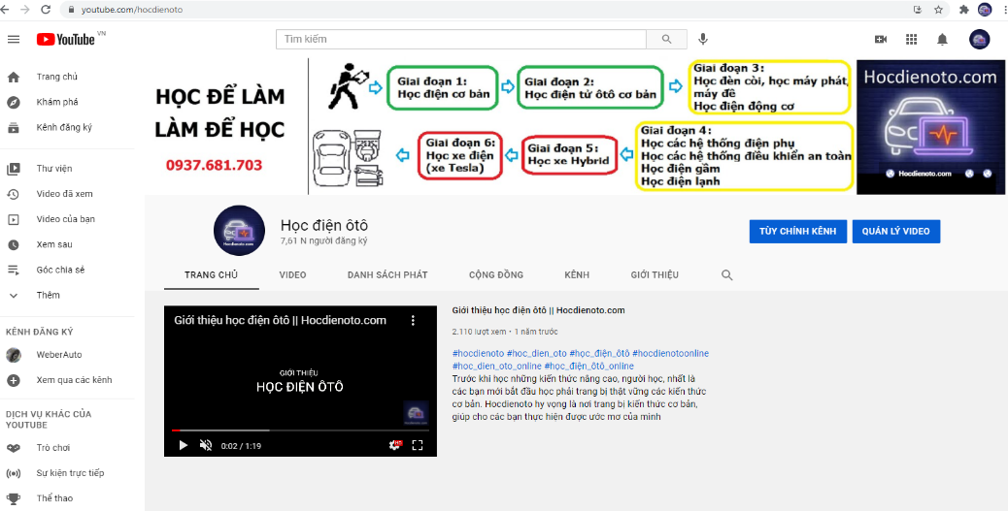
Hình 3: Trang chủ youtube.com/hocdienoto [18]
So với facebook, Youtube chú trọng, hỗ trợ đến người sáng tạo nhiều hơn. Ngoài các số liệu thống kê theo: video, nguồn lưu lượng truy cập, địa lý, độ tuổi người xem, giới tính người xem, ngày, doanh thu, trạng thái đăng ký, nguồn đăng ký … Youtube còn thường xuyên đề xuất các phương pháp để cho người sáng tạo có thể tiếp cận tối đa người dùng. Kênh youtube.com/hocdienoto được lập vào 10/10/2019, hiện nay số lượng người đăng ký kênh là 7.612 (tính đến 22/05/2021).
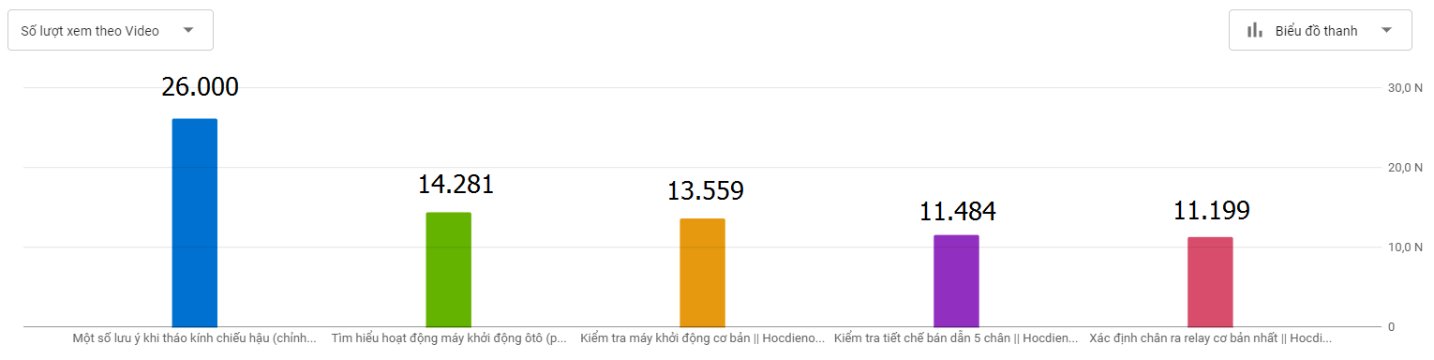
Hình 4: Số liệu phân tích trên youtube.com/hocdienoto theo
các video phổ biến nhất trên kênh [18]
Các video phổ biến thường là các video có nội dung ngắn, đơn giản, dễ tiếp cận với người dùng (hình 4): Một số lưu ý khi tháo kính chiếu hậu (chỉnh điện) với 26.000 lượt xem, tìm hiểu hoạt động máy khởi động với 14.281 lượt xem ...
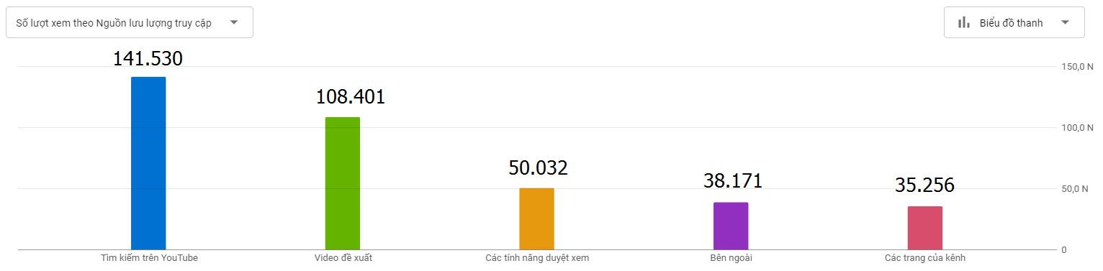
Hình 5: Số liệu phân tích trên youtube.com/hocdienoto theo
nguồn lưu lượng truy cập [18]
Dựa theo thống kê (hình 5) ta có thể thấy nguồn truy cập chính hiện nay của kênh vẫn là trên Youtube (bao gồm tìm kiếm trên Youtube và các video đề xuất). Ngoài ra, tại thời điểm hiện tại thì nguồn lưu lượng truy cập từ các trang của kênh (webside, zalo, các ứng dụng mạng xã hội …) chưa cao, nhưng theo thời gian, nếu được sự đầu tư dài hạn, nghiêm túc thì đây sẽ là nguồn cung cấp lượng truy cập đáng kể cho kênh.
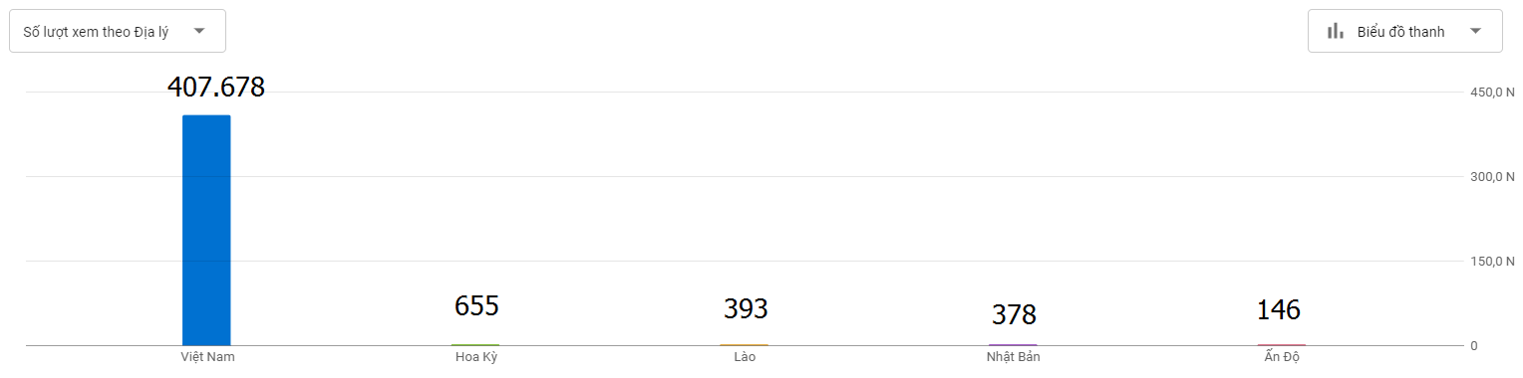
Hình 6: Số liệu phân tích trên youtube.com/hocdienoto theo địa lý [18]
Số liệu phân tích trên hình 6 cho thấy người dùng của youtube.com/hocdienoto đa số vẫn là người dùng đến từ Việt Nam (407.678 lượt xem), Hoa kỳ (655 lượt xem), Lào (393 lượt xem), Nhật Bản (378 lượt xem), và cuối cùng Ấn Độ (146 lượt xem). Điều đó cho thấy số người dùng chủ yếu là người Việt, do trang chưa chú trọng phát triển tiếp cận người dùng bằng ngôn ngữ tiếng Anh. Do vậy, trong thời gian tới cần phải xây dựng lại các phụ đề trong mỗi video cho hoàn chỉnh lại các bản tiếng Việt sao cho ngôn từ - câu cú đơn giản, dễ dịch ra các ngôn ngữ khác khi người dùng sử dụng công cụ dịch tự động có sẵn trên Youtube.
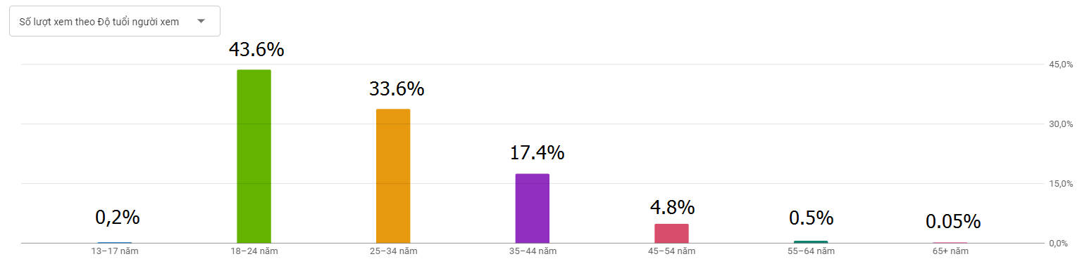
Hình 7: Số liệu phân tích trên youtube.com/hocdienoto theo giới tính [18]
Dựa theo hình 7, giới tính người dùng của youtube.com/hocdienoto chủ yếu từ độ tuổi 18 – 24 (chiếm 43.5%). Điều này được giải thích do đối tượng người dùng đa phần là sinh viên, hoặc các bạn thanh niên đang có nhu cầu học nghề, hoặc các anh em thợ, anh em tài xế có nhu cầu tìm hiểu thêm về ôtô.
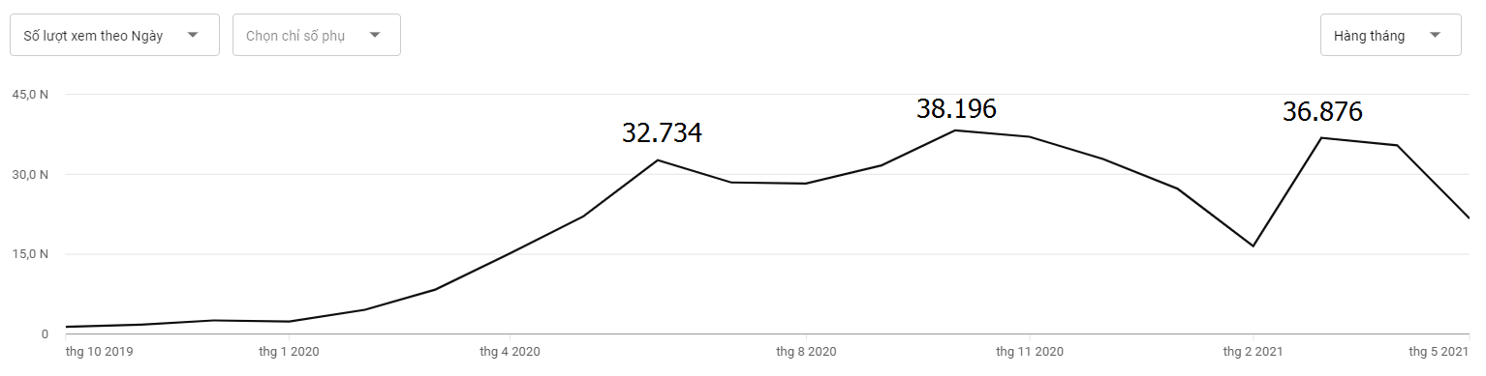
Hình 8: Số liệu phân tích trên youtube.com/hocdienoto theo lượt xem theo ngày [18]
Số lượng người truy cập kênh trong thời gian từ khi lập kênh (10/2019) đến nay phụ thuộc nhiều vào diễn biến của dịch COVID – 19 tại Việt Nam. Cụ thể, từ khi đại dịch bắt đầu thì Việt Nam đã hứng chịu 4 đợt dịch: đợt 1 từ 13/01/2020 – 16/04/2020, đợt 2 từ 25/7/2020 – 1/12/2020, đợt 3 từ 28/01/2021 – 25/03/2021, và đợt 4 từ 27/04/2021 – đến nay [19].
Với đợt 1, thì người dùng bắt đầu làm quen với việc học trực tuyến, sinh viên còn bỡ ngỡ với cách học này, nhưng tại thời điểm này, ở Việt Nam có rất ít kênh giảng dạy theo phương pháp học trực tuyến, hoặc là rất ít, hoặc là có nhưng mục đích của các kênh này là thương mại là chính. Lúc này kênh mới thành lập được khoảng 3 tháng, nội dung chưa nhiều, nhưng vẫn đảm bảo đầy đủ các kiến thức cơ bản, nên trong thời gian này biểu đồ có xu hướng đi lên.. Sau đó, số lượng người truy cập giảm do đa phần các bạn sinh viên chuyển qua chế độ học trực tiếp tại trường, không có nhiều thời gian để học thêm trên các nền tảng mạng xã hội.
Và cũng tương tự như vậy cho lần dịch thứ 2 từ 25/7/2020 – 1/12/2020, trên kênh lại đạt đỉnh (với 32.734 lượt xem) trong khoảng tháng 10/2020. Lần dịch thứ 3 từ 28/01/2021 – 25/03/2021, trên kênh lại đạt đỉnh (với 36.876 lượt xem) trong khoảng tháng 03/2021. Điều này cho thấy việc học trực tuyến phụ thuộc rất nhiều vào tình hình dịch bệnh, ngoài ra trong khoảng tháng 02/2021 số lượng lượt xem có xu hướng giảm nhiều do các lý do sau: thời gian này tác giả không đăng video trong thời gian dài do dành nhiều thời gian để giảng dạy bù vào thời gian nghỉ dịch.
Các bài học rút ra sau khi thực nghiệm trên Facebook, Youtube là:
- Để phát triển kênh facebook.com/hocdienoto, với Facebook là nền tảng dựa trên sự tương tác là chính, để tăng được lượng người thích, theo dõi thì người sáng tạo cần tăng tương tác với người dùng bằng nhiều cách: thường xuyên đăng bài, trả lời câu hỏi, thành lập các nhóm trao đổi học tập, theo số liệu hình 10, hiện có 189/1.851 người dùng yêu cầu tham gia nhóm trao đổi học tập (đang chờ phê duyệt) … Nhưng do trong một thời gian nhất định, tác giả không thể phát triển đồng loạt 3 kênh (do phát triển các kênh này chỉ là công việc phụ của tác giả).
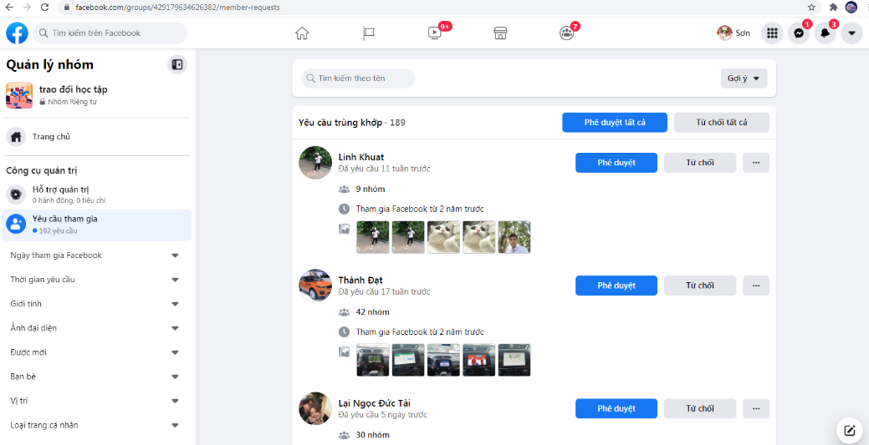
Hình 9: Số người yêu cầu thành lập nhóm trao đổi học tập là 189/1.851 [17]
- Để phát triển kênh youtube.com/hocdienoto, cũng giống như Facebook và các mạng xã hội khác, người sáng tạo cũng cần phải tăng cường tương tác với người dùng qua các hoạt động: thường xuyên video (các video được đầu tư bài bản, có chất lượng), trả lời câu hỏi (theo thời gian trả lời, mức độ hài lòng của người dùng khi được người sáng tạo trả lời), ngoài ra trên Youtube còn có chuyên mục cộng đồng, tại đây người sáng tạo có thể giới thiệu tầm nhìn, hướng đi cũng như khảo sát người dùng, đây cũng là 1 trong các cách tương tác rất hiệu quả với người dùng.
    - Sử dụng webside: hocdienoto.com
Webside giống như ngôi nhà, Youtube hay Facebook về cơ bản chỉ là cái kho (Youtube chứa được rất nhiều video, để có thể nhúng qua webside), hoặc là phòng trưng bày (Facebook gần với người dùng, dễ tương tác với khách hàng). Tất cả nội dung nên được tập trung về webside. Tại hocdienoto.com tác giả đã dễ dàng bố trí các bài học theo định hướng. Do có thể dễ dàng bố trí tài liệu, hình ảnh, sơ đồ, video … nên người học rất dễ dàng sử dụng
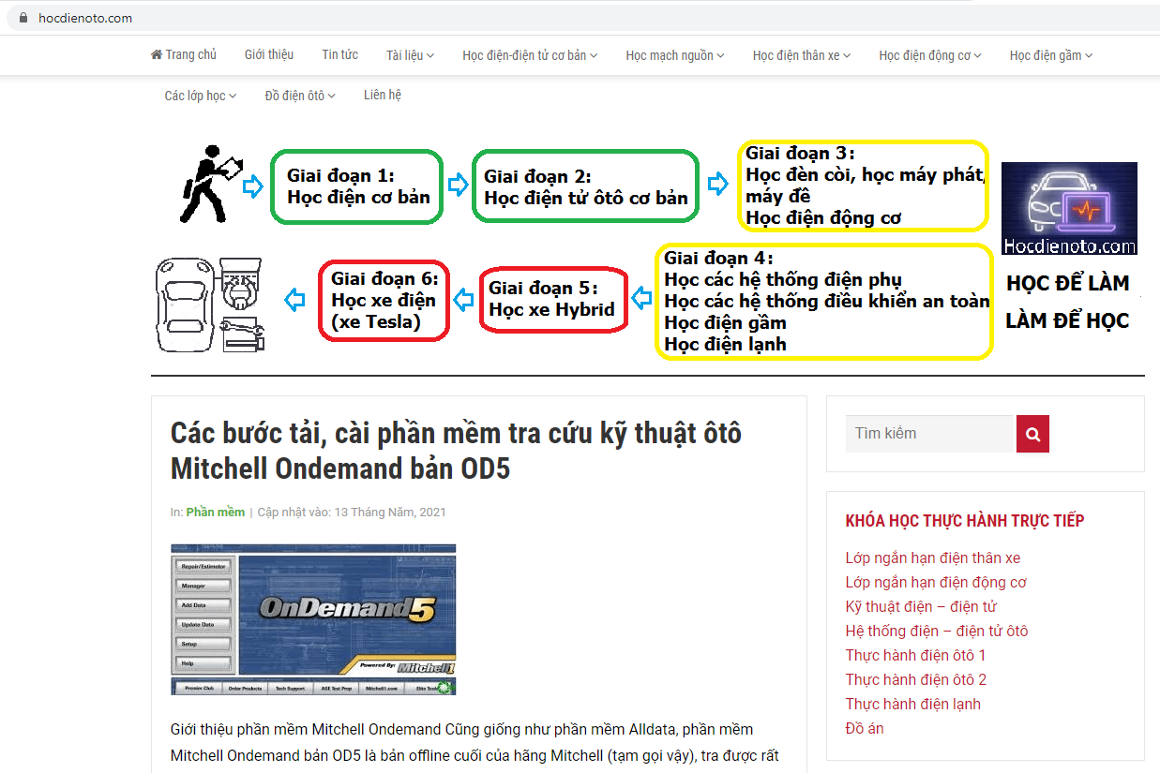
Hình 10: Trang chủ Hocdienoto.com [20]
So với các số liệu thống kê trên Facebook, Youtube thì số liệu thống kê của Google Analytics đầy đủ, chi tiết hơn do Google có nhiều tham số hơn, mức độ tương tác rộng lớn hơn. Dưới đây là một số phân tích về webside hocdienoto.com
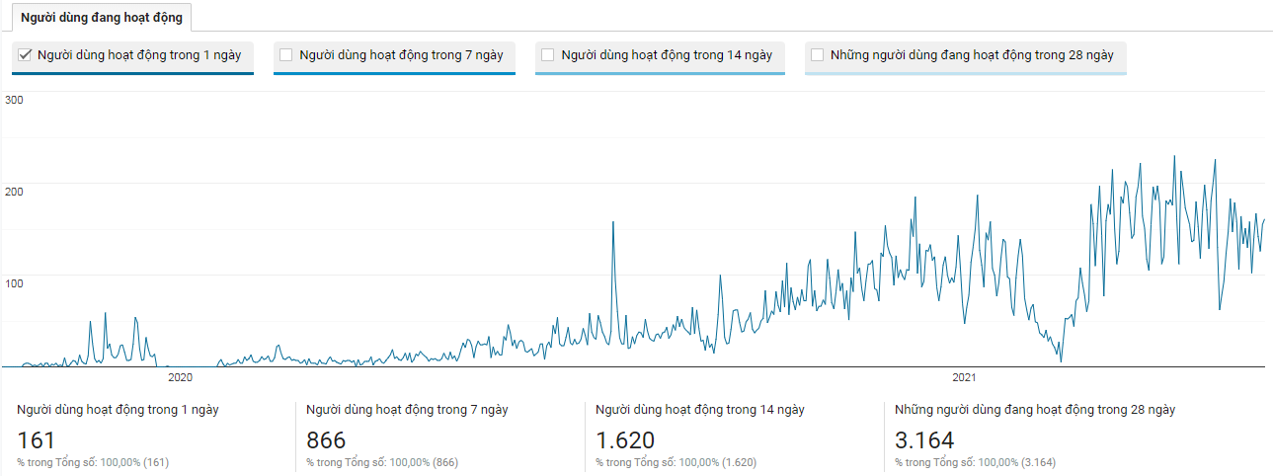
Hình 11: Tổng quan về lượt người dùng trên hocdienoto.com [21]
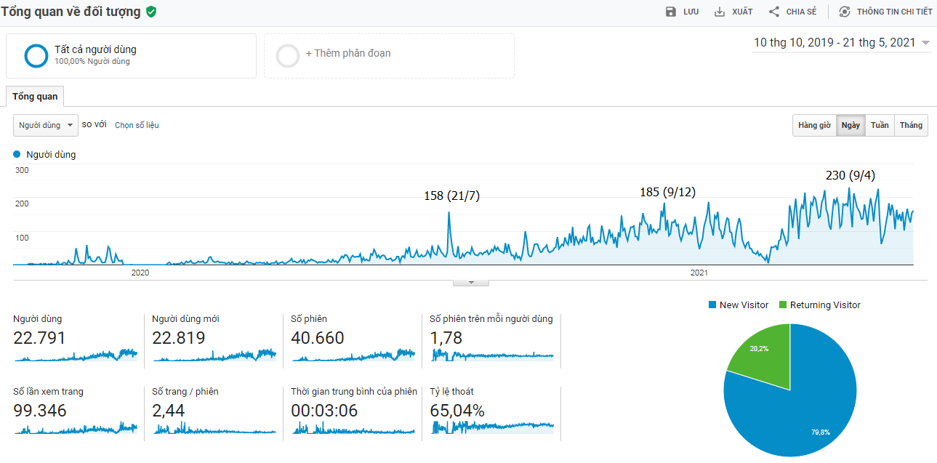
Hình 12: Tổng quan về đối tượng trên hocdienoto.com [21]
Số liệu trên hình 11, 12 (được thống kê từ ngày thành lập web 10/10/2019 đến nay) có nét tương đồng số liệu trên hình 8, các giai đoạn phát triển của hocdienoto.com gắn liền với sự phát triển của kênh youtube.com/hocdienoto.
Số liệu từ hình 11 cho biết với tỷ lệ người dùng trung bình trong 1 ngày là 161 người, 1 tuần là 866 người, trong 14 ngày là 1.620 người, 1 tháng là 3.164 người. Việc thống kê này ngoài việc phục vụ cho các hành động tiếp theo nhằm làm tăng khả năng thu hút người dùng, thì nó còn là kênh tham khảo để cho người quản trị quyết định tài nguyên, băng thông … để có thể đáp ứng số người truy cập ngày càng tăng của trang.
Số liệu trên hình 12 cho biết tỷ lệ người xem nhiều và đạt đỉnh vào các đợt Việt Nam bị bùng phát dịch bệnh COVID – 19: số lượng người truy cập trong ngày 21/07/2020 là 158 người, trong ngày 09/12/2020 là 185 người, và trong ngày 09/04/2021 là 230 người.
Ngoài ra cũng trên hình 12 chỉ ra số lượng người dùng (22.791 người), người dùng mới (22.819 người) với số phiên hoạt động là 40.660, chia theo tỷ lệ thì mỗi người dùng sẽ truy cập vào trang trung bình gần 2 lần, đây là tỷ lệ chưa cao, nhưng có thể chấp nhận được do trang mới thành lập, tài nguyên trên trang chưa nhiều. Kế đó là tỷ lệ người dùng ở lại với trang là khoảng 3 phút 6 giây, tỷ lệ này cũng chưa cao, điều này được giải thích là do nội dung của trang chưa đầy đủ, phong phú.
Cuối cùng trên hình 12 cũng thể hiện tỷ lệ người dùng mới (20.2%) so với tỷ lệ người dùng quay trở lại trang (79.8%). Điều này chứng tỏ có nhiều người theo dõi sự phát triển của trang, cứ sau một thời gian người dùng quay lại truy cập để có thêm thông tin mới. Điều này có được là do tác giả có các bài đăng trong mục giới thiệu, nói về định hướng, tầm nhìn của trang trong 5 năm đầu (từ 2019 – 2024). Bên cạnh đó, một kinh nghiệm nho nhỏ là điều mà dễ làm cho người dùng quay lại đó chính là việc chia sẻ tài liệu cho người dùng, việc chia sẻ này cần theo hình thức nhỏ giọt, thứ nhất để giữ chân người dùng quay lại trang, thứ hai để cho người dùng có thời gian để đọc tài liệu …
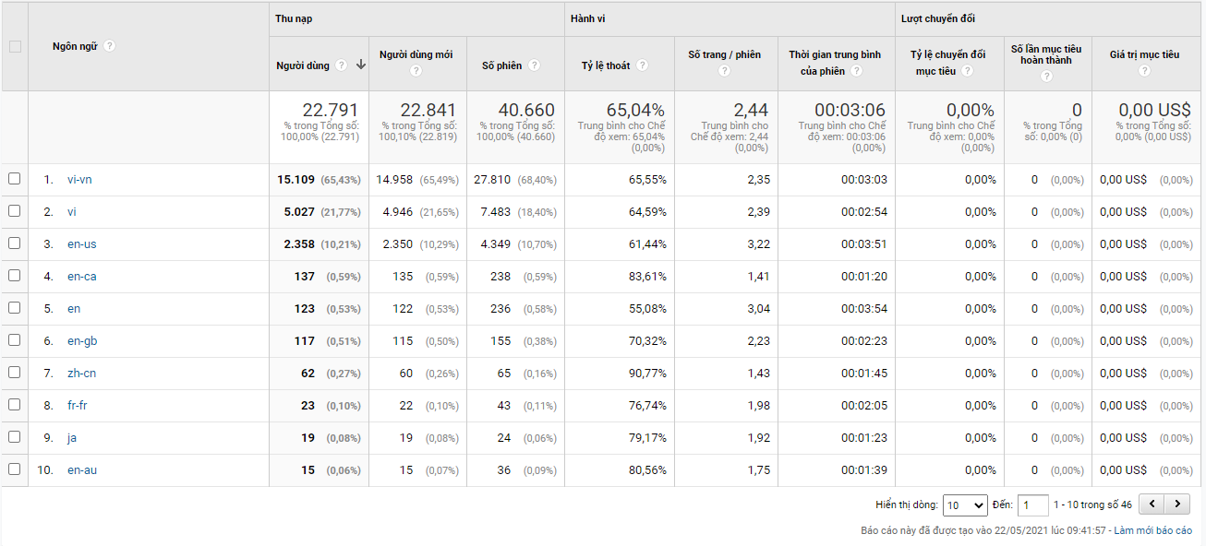
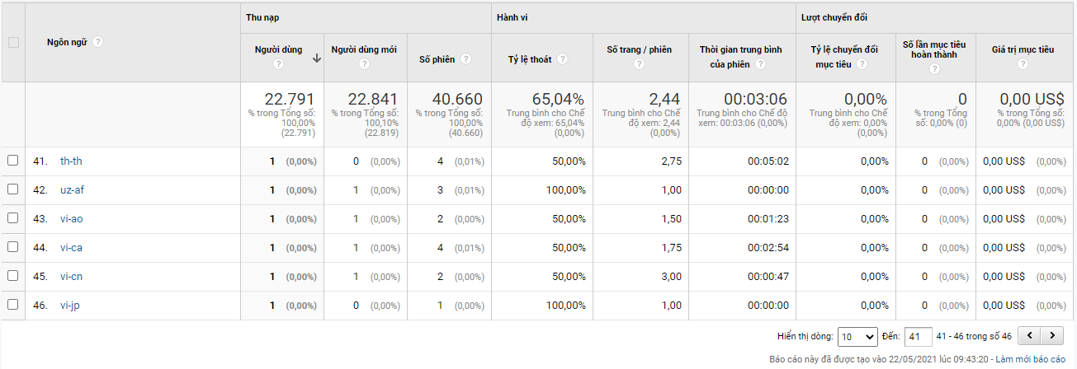
Hình 13: Tổng quan về ngôn ngữ của người dùng trên hocdienoto.com [21]
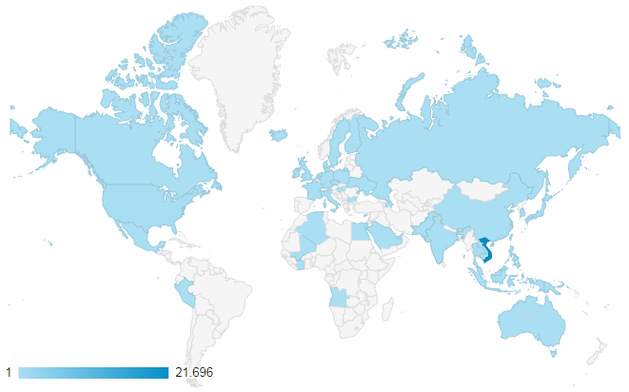
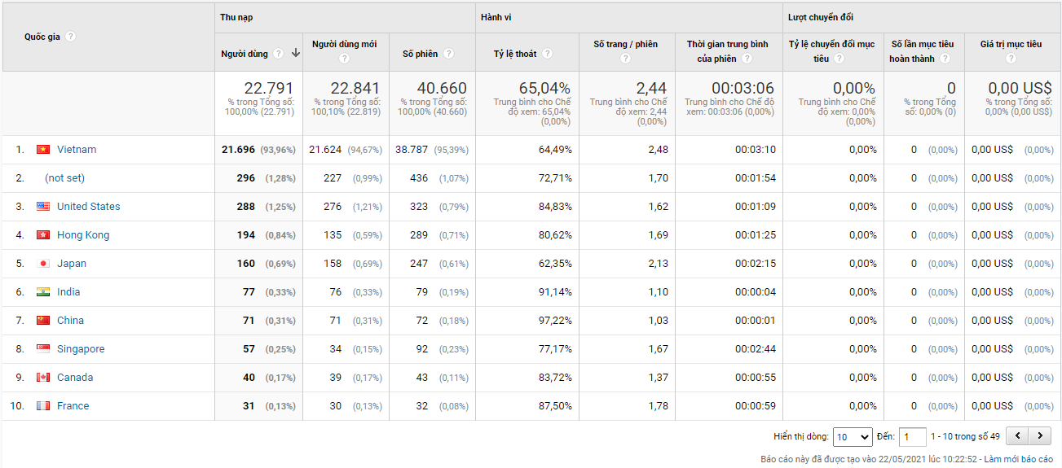
Hình 14: Tổng quan về người dùng trên hocdienoto.com theo quốc gia [21]
Theo như hình 13, hình 14 cho thấy có 46 ngôn ngữ/ 49 quốc gia, và số người dùng chủ yếu là người Việt với ngôn ngữ sử dụng là tiếng Việt, do trang chưa chú trọng phát triển tiếp cận người dùng bằng ngôn ngữ tiếng Anh, do vậy trong thời gian tới cần phải xây dựng lại cho hoàn chỉnh, hoặc là cân chỉnh lại các bản tiếng Việt sao cho ngôn từ - câu cú đơn giản, dễ dịch ra các ngôn ngữ khác khi người dùng sử dụng công cụ dịch tự động có sẵn trên Google (hiện nay Google hỗ trợ về ứng dụng dịch tự động ra rất nhiều thứ tiếng bằng AI – trí tuệ nhân tạo rất tốt), hoặc là phải biên soạn ra song ngữ, tức là tạo ra một ngôn ngữ (tiếng Anh) cùng chạy trên webside.
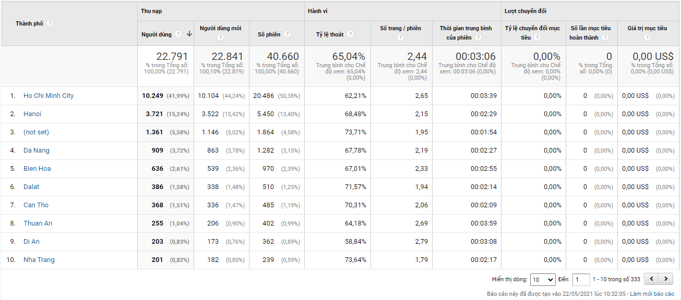
Hình 15: Tổng quan về người dùng trên hocdienoto.com theo thành phố [21]
Một thống kê đầy đủ nữa về thành phố của người dùng (hình 15) thì hầu hết các thành phố tại Việt Nam đều có người dùng trang. Cũng trong phân tích này có thống kê có 333 thành phố có người sử dụng trang. Điều đó cho thấy người sáng tạo nếu có sử dụng các nền tảng mạng xã hội như Facebook, Youtube … chỉ mang tính ngắn hạn. Để có thể phát triển dài hạn thì cần phải đầu tư, xây dựng và phát triển webside, có như vậy mới tiếp cận được nhiều người dùng ở Việt Nam nói riêng và trên thế giới nói chung.
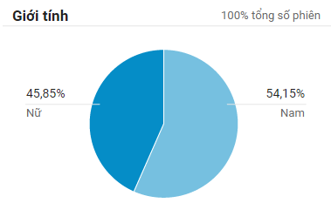
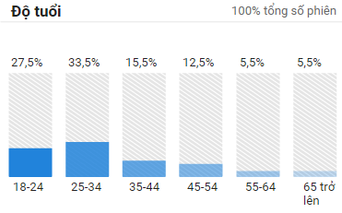
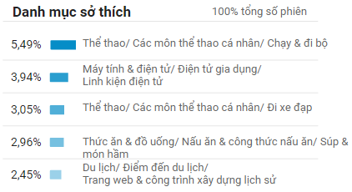
Hình 16: Tổng quan về người dùng trên hocdienoto.com theo
giới tính, độ tuổi, sở thích [21]
Về giới tính của người dùng trên hocdienoto.com (nữ 45.85%, nam 54.15%) có khác so với trên youtube.com/hocdienoto (nữ 4.1%, nam 95.9%). Còn về độ tuổi cũng có đôi chút sự khác biệt khi youtube.com/hocdienoto tỷ lệ người dùng cao nhất là từ 18 – 24 tuổi chiếm 43.6%, thì trên hocdienoto.com tỷ lệ là 33.5% trong độ tuổi từ 25 – 34 tuổi. Điều này được giải thích do người dùng đa số trên thế giới đều có xu hướng tìm kiếm trên web, trên các công cụ tìm kiếm.
Ngoài ra, trên Google Analytics còn cung cấp một số thông tin phân tích tỉ lệ người xem các chuyên mục của người dùng, theo đó các chuyên mục được truy cập nhiều nhất là các chuyên mục tài liệu, chuyên mục học điện thân xe … Tỉ lệ người xem các tiêu đề của người dùng, tỉ lệ sử dụng trình duyệt để truy cập trang của người dùng, tỉ lệ sử dụng hệ điều hành để truy cập trang của người dùng, tỉ lệ sử dụng nhà cung cấp mạng để truy cập trang của người dùng …
Tóm lại, để có thể xây dựng một webside tốt, phục vụ việc đào tạo – giáo dục trực tuyến tốt cần có nhiều thời gian, công sức. Việc này muốn làm tốt thì phải:
- Không ngừng nâng cao khả năng chuyên môn (về lĩnh vực ôtô, để không bị tụt hậu)
- Hiểu biết tường tận (về độ tuổi, giới tính, thói quen …) các đối tượng cần hướng đến thông qua các phân tích có sẵn của các nền tảng. Từ đó, dễ dàng xây dựng kế hoạch tiếp cận, thu hút, giữ chân khách hàng
- Luôn cập nhật các phát triển của công nghệ, đặc biệt là lĩnh vực CNTT, phát triển các kênh vệ tinh, các kênh phụ trợ (Facebook, Youtube …) để có thể phục vụ tốt nhất cho việc phát triển web.
  - Đề xuất một số giải pháp nâng cao hiệu quả đào tạo trực tuyến
    - Phát triển con người, chìa khóa của mọi thành công
Nâng cao năng lực chuyên môn nghiệp vụ cho đội ngũ giảng viên
Hiện nay trên thế giới đang diễn ra sự toàn cầu hóa, quốc tế hóa trong lĩnh vực giáo dục, với việc lấy con người, là các giảng viên quốc tế làm trung tâm. Nhiều quốc gia và trường đại học xem việc sử dụng giảng viên không phải là người bản địa là một phần quan trọng của chiến lược quốc tế hóa. Thực tế, giảng viên quốc tế thường được coi là mũi nhọn của chiến lược này [6].
Nâng cao sử dụng các phương tiện công nghệ phục vụ quá trình dạy học cho đội ngũ giảng viên
Cần chú trọng bồi dưỡng năng lực sử dụng các phương tiện công nghệ phục vụ quá trình giảng dạy bằng cách mở các khóa huấn luyện ngắn hạn hoặc tổ chức các buổi trao đổi, chia sẻ của các GV có kĩ năng ứng dụng công nghệ thông tin hiệu quả trong giảng dạy cho các GV còn yếu về kĩ năng tin học [3]
Nâng cao trình độ ngoại ngữ cho đội ngũ giảng viên
Các biện pháp giúp hòa nhập: Trong bối cảnh đại chúng hóa giáo dục đại học, giảng viên cần kiểm soát được các lớp học đa dạng. Các giải pháp thực tế như việc sử dụng kết hợp tiếng Anh và ngôn ngữ địa phương ban đầu giúp sinh viên hiểu được bài giảng; nhưng vì lợi ích lâu dài, nâng cao trình độ tiếng Anh của sinh viên là cần thiết [9]
Đẩy mạnh công tác bồi dưỡng năng lực nghiên cứu khoa học cho đội ngũ giảng viên
Bên cạnh việc bồi dưỡng năng lực chuyên môn nghiệp vụ, GV cần không ngừng bồi dưỡng năng lực NCKH vì giảng dạy và NCKH là hai nhiệm vụ chính và bổ trợ cho nhau. Một người GV có trình độ chuyên môn nghiệp vụ giỏi sẽ là nền tảng vững chắc để thúc đẩy năng lực NCKH phát triển. Ngược lại, người GV có năng lực NCKH tốt sẽ khám phá được nhiều cái mới, cái tiên tiến về nội dung, phương pháp phục vụ cho công tác giảng dạy [3]
Thực hiện tốt các chính sách đối với đội ngũ giảng viên
Các trường đại học dựa trên các nguồn thu hàng năm, cần xây dựng một cơ chế, chính sách đãi ngộ đối với đội ngũ GV đại học tương xứng với thành tích và năng lực cá nhân; điều chỉnh chính sách lương, phụ cấp ưu đãi, cơ chế đãi ngộ phù hợp để cải thiện đời sống vật chất và tinh thần, tạo động lực và điều kiện cho đội ngũ GV đại học nâng cao năng lực và trình độ. [3]
    - Xây dựng, đầu tư, phát triển hệ thống E - learning
Xây dựng và hoàn thiện các quy định, quy chế về đảm bảo chất lượng E-learning
Ở góc độ vĩ mô, Nhà nước cần hoạch định chính sách và ban hành hoặc sửa đổi, bổ sung các quy định pháp luật về giáo dục mà cụ thể là các quy định pháp luật điều chỉnh trực tiếp liên quan đến phương thức E - learning, đảm bảo để các chính sách và quy định pháp luật này là khung pháp lí vững chắc, là tiền đề để thúc đẩy các hoạt động liên quan đến phương thức E - learning phát triển, bắt kịp với sự thay đổi mà cuộc CMCN 4.0 mang lại [1]
Đầu tư cơ sở kỹ thuật hiện đại phục vụ E-learning
Trong bối cảnh CMCN 4.0 với trí tuệ nhân tạo, kĩ thuật số phát triển như vũ bão thì hạ tầng, cơ sở vật chất cho việc đào tạo E - learning sẽ nhanh chóng bị lạc hậu hoặc không tương thích. Chính vì vậy, việc đầu tư vào cơ sở vật chất như trang thiết bị, máy móc và đặc biệt là phần mềm tiện ích của CNTT có vai trò then chốt để đảm bảo cho phương thức E - learning luôn phát huy vai trò trong việc chuyển đổi việc dạy và học ở bậc đại học [1]
Đầu tư nâng cao chất lượng nội dung đào tạo phục vụ E-learning
Các trường đại học cần tập trung đầu tư nâng cao chất lượng nội dung đào tạo nhằm đạt chuẩn nội dung chuyên môn và kĩ thuật; xây dựng hệ thống lưu trữ bài giảng, học liệu điện tử, chia sẻ qua kênh thông tin của trường. Việc chia sẻ này giúp cho sinh viên đang học được tra cứu thêm nhiều nguồn học liệu, đồng thời có thể đóng góp cho sự phát triển, đổi mới nguồn học liệu ngày càng tốt hơn [1]
Đầu tư phát triển nguồn nhân lực phục vụ E-learning
Các trường đại học cần có chính sách và tiêu chuẩn đối với đội ngũ giảng viên, cán bộ quản lý trong đào tạo trực tuyến, từ đó tăng cường bồi dưỡng đội ngũ để đáp ứng với yêu cầu phát triển của E - learning và đạt chuẩn trong khu vực và quốc tế. Các trường cần tập trung xây dựng đội ngũ giảng viên chất lượng cao, thu hút các chuyên gia nghiên cứu đầu ngành về giảng dạy và nghiên cứu, đổi mới cơ chế để giữ người tài [1]
- Kết luận
Dựa trên kinh nghiệm của thế giới, Việt Nam, và của bản thân tác giả trong thời gian qua, có thể rút ra các bài học sau đây:
- Phương pháp giáo dục – đào tạo trực tuyến không thể thành công nếu chỉ áp dụng duy nhất một phương pháp này để đào tạo. Việc đào tạo hiệu quả nhất phải kết hợp với phương pháp học truyền thống. Vì đơn giản việc học còn được hiểu rộng ra có cả nhu cầu được học hỏi kỹ năng mềm, học hỏi về văn hóa …
- Vấn đề hiện tại là học trực tuyến cái gì và học như thế nào quan trọng hơn là phương thức triển khai như thế nào. Để giải quyết tốt vấn đề này vẫn là yếu tố con người. Có con người tốt, giỏi về chuyên môn – nghiệp vụ ta giải được câu hỏi “học trực tuyến cái gì và học như thế nào”. Và cũng chỉ cần có đội ngũ tốt, giỏi về CNTT ta giải được câu hỏi “phương thức triển khai như thế nào”
- Xây dựng chương trình giáo dục – đào tạo trực tuyến cần có chiến lược, kế hoạch dài hơi, sẽ gặp rất nhiều khó khăn nhưng bắt buộc phải thực hiện, năm sau sẽ cập nhật, nâng cấp cho tốt hơn năm trước… Vì đây chính là xu thế của giáo dục hiện đại. Nếu chúng ta không bước đi, chúng ta sẽ bị tụt hậu và trong tương lai không xa sẽ bị đào thải.

Tài liệu tham khảo
[1] Lê Văn Toán (2020). Một số giải pháp nâng cao hiệu quả đào tạo trực tuyến trong giáo dục đại học trong bối cảnh cách mạng công nghiệp 4.0. Tạp chí Giáo dục, số đặc biệt kì 2 tháng 5/2020, tr 33 – 36.
[2] Dodzi Amemado (2020). COVID – 19: An Unexpected and Unusual Driver to Online Education. International Higher Education, No.102, pp. 12 – 14.
[3] Trương Thị Diễm (2020). Một số giải pháp nâng cao chất lượng đội ngũ giảng viên đáp ứng yêu cầu của cách mạng công nghiệp 4.0. Tạp chí Giáo dục, số 472 kì 2 tháng 2/2020, tr 13 – 16.
[4] Phan Chí Thành. (2018). Cách mạng công nghiệp 4.0 – xu thế phát triển của giáo dục trực tuyến. Tạp chí Giáo dục, số 421 kì 1 tháng 1/2018, tr 43 – 46.
[6] Philip G.Altbach (2017). Twenty – first Century Mobility: The Role of International Faculty. International Higher Education, No.90, pp. 8 – 10.
[7] Marijke Wahlers (2018). Internationalization of Universities: The German Way. International Higher Education, No.92, pp. 9 – 11.
[8] Bộ GD - ĐT (2016). Thông tư số 12/2016/TT - BGDĐT ngày 22/04/2016 quy định trong dụng công nghệ thông tin trong quản lý, tổ chức đào tạo qua mạng.
[9] Sayantan Mandal (2018). Teaching in Indian Higher Education: Six Principles for Improvement. International Higher Education, No.95, pp. 28 – 29.
[10] Bộ Thông tin và Truyền thông (2019). Sách trắng Công nghệ thông tin và truyền thông Việt Nam 2019. NXB Thông tin và Truyền thông.
[11] Richard Garrett (2019). Whatever Happened to the Promise of Online Learning. International Higher Education, No.97, pp. 2 – 4.
[12] Rachael Merola (2017). What Does Data Tell Us about Cross – border Online Learning?. International Higher Education, No.89, pp. 21 – 23.
[13] Philip G.Altbach (2020). Responding to COVID – 19 with IT: A Transformative Moment?. International Higher Education, No.103, pp. 3 – 5.
[14] Neil Kemp (2020). Distance Learning and Global Demand. International Higher Education, No.103, pp. 5 – 7.
[15] Thủ tướng Chính phủ (2005). Quyết định số 246/2005/ QĐ - TTg ngày 6/10/2005 phê duyệt chiến lược phát triển công nghệ thông tin và truyền thông Việt Nam đến năm 2010 và định hướng đến năm 2020.
[16] Thủ tướng Chính phủ (2019). Quyết định số 69/QĐ - TTg ngày 15/01/2017 về việc phê duyệt đề án nâng cao chất lượng giáo dục đại học giai đoạn 2019-2025.
[17] https://facebook/hocdienoto
[18] https://youtube/hocdienoto
[19] https://vi.wikipedia.org/wiki/Đại_dịch_COVID-19_tại_Việt_Nam
[20] https://hocdienoto.com
[21]https://google.com/analytics/web/#/report-home/a150434150w213124481p204198393

